**LAPORAN HASIL PRAKTIKUM DDL (DATA DEFINITON LANGUAGE)**



Nama: Vinzent Gabriel Pratama Putra

Kelas: XI-RPL (Rekayasa Perangkat Lunak)

No.Absen: 33

SMK Negeri 1 Purwosari, Purwosari, Pasuruan, Jawa Timur

1. **PENDAHULUAN**

A.Tujuan Praktikum

Tujuan Praktikum ini adalah untuk memahami konsep dasar DDL, Perintah-Perintah DDL Dan mempraktekannya.

1. **IMPLEMENTASI**
2. Alat Dan Bahan
3. Laptop/Komputer
4. Software XAMPP
5. CMD
6. Modul
7. Internet
8. Langkah-Langkah Praktikum
9. **Buatlah database baru dengan menggunakan nama database sesuai nama anda!**

CREATE DATABASE vinzent;

1. **Buatlah tabel identitas dengan field (NIS, nama, jenis_kelamin, alamat, tempat_lahir, tgl_lahir) kemudian lihat struktur tabel yang terbentuk (untuk tipe data dan length silahkan tentukan sendiri)!**

CREATE TABLE identitas (NIS INT (11) NOT NULL,

-> nama VARCHAR (60),

-> jenis_kelamin CHAR (1),

-> alamat VARCHAR (50) NOT NULL,

-> tempat_lahir VARCHAR (40),

-> tgl_lahir DATE,

-> PRIMARY KEY (NIS));

1. **Modifikasi nama tabel “identitas” dengan “jati_diri” kemudian lihat struktur tabel yang terbentuk!**

alter table identitas rename jati_diri;

1. **Tambah field baru “hobby” pada tabel baru yaitu jati_diri kemudian kemudian lihat struktur tabel yang terbentuk!**

alter table jati_diri add hobby VARCHAR (11);

1. **Mengubah nama field “hobby” menjadi “kegemaran” kemudian kemudian lihat struktur tabel yang terbentuk!**

alter table jati_diri change hobby kegemaran varchar (14);

1. **Tambahkan field “nomor” pada tabel jati_diri di mana field nomor berada pada posisi field yang pertama. kemudian kemudian lihat struktur tabel yang terbentuk!**

alter table jati_diri add nomor INT (11) first;

1. **Tambah field baru “umur” pada tabel baru yaitu jati_diri letakkan setelah field tgl_lahir sebelum field kegemaran. kemudian kemudian lihat struktur tabel yang terbentuk!**

alter table jati_diri add umur INT (2) after tgl_lahir;

1. **Ubahlah tipe data pada field umur yang sebelumnya menggunkan tipe data interger menjadi tipe data varchar(3). kemudian kemudian lihat struktur tabel yang terbentuk!**

alter table jati_diri modify column umur VARCHAR (3);

1. **Menghapus nama field “umur”, kemudian kemudian lihat struktur tabel yang terbentuk!**

alter table jati_diri drop column umur;

1. **Buatlah tabel baru lagi dengan nama tabel jurusan dengan field (id_jurusan dan nama_jurusan serta tentukan tipe data dan lengthnya!**

CREATE TABLE jurusan (id_jurusan INT (11) NOT NULL,

-> nama_jurusan VARCHAR (30) NOT NULL,

-> PRIMARY KEY (id_jurusan));

1. **Kemudian Isi data pada tabel jurusan melalui phpmyadmin.**

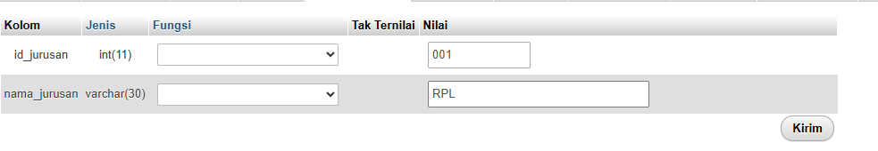

1. **Kemudian hapus semua isi data pada tabel jurusan!**

truncate table jurusan;

1. Setelah itu, hapus tabel jurusan tersebut!

drop table jurusan;

1. Hasil Praktikum

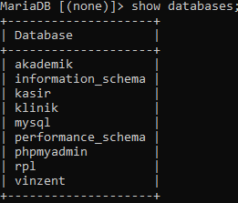1.Hasil No 1 (Membuat Database)

2.Hasil No 2 (Membuat Tabel Identitas)

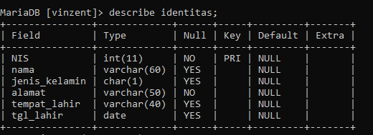

1. Hasil No 3 (Mengganti nama Tabel Identitas menjadi jati_diri)

Sebelum:

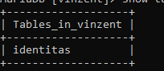

Sesudah:

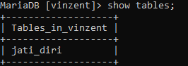

1. Hasil No 4 (Menambahkan field hobby)

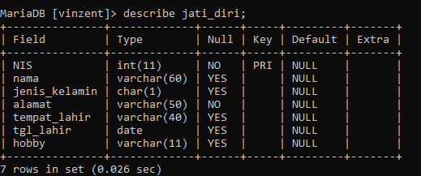

1. Hasil No 5(Mengganti nama field hobby menjadi kegemaran)

Sebelum:



Sesudah:

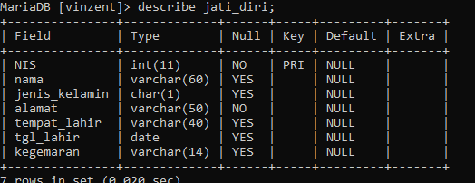

1. Hasil No 6(Menambahkan field nomor di baris pertama)

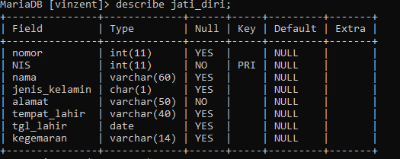

1. Hasil No 7(Menambahkan field umur setelah tgl_lahir)

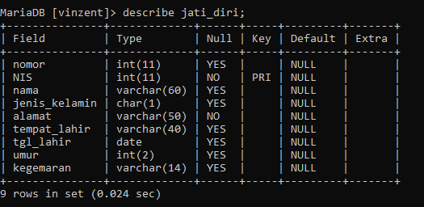

1. Hasil No 8(Mengubah tipe data field umu menjadi varchar)

Sebelum:



Sesudah:



1. Hasil No 9(Menghapus Field Umur)

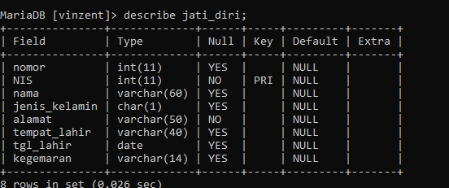

1. Hasil No 10(Menambah tabel jurusan)

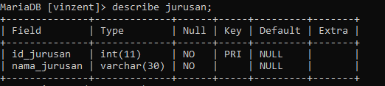

1. Hasil No 11(Menambah nilai di tabel jurusan)

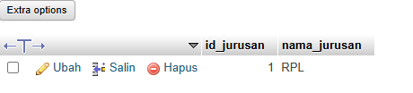

1. Hasil No 12(Menghapus data pada tabel jurusan)



1. Hasil No 13(Menghapus Tabel Jurusan)

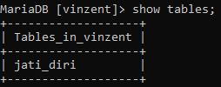

1. Pembahasan Hasil praktikum

Data Definition Language (DDL) adalah kelompok perintah dalam SQL yang berfokus pada pendefinisian dan pengelolaan struktur database. Pada praktikum diatas sudah menggunakan beberapa perintah DDL seperti drop, truncate dan create dan juga fungsinya. Dan pada hasil diatasadalah hasil akhir tabel dari langkah langkah praktikum yang sudah dikerjakan.

**BAB IV PENUTUP**

A.Kesimpulan

Dari praktikum ini dapat disimpulkan bahwa DDL adalah bagian dari SQL yang berfungsi membuat, mengubah dan menghapus struktur dari suatu database banyak perintah di DDL untuk mengolah struktur basis data agar lebih terstruktur.